# Indledning

Som forbruger er det svært at danne sig et overblik over, hvor det er billigst at handle, de ting man mangler, ind. Der er i dag mange forskellige forretningskæder, der konkurrerer med hinanden, og dette resulterer i et stort udbud af forskellige varer med forskellige priser. Hvis man som forbruger gerne vil forsøge at handle billigst muligt ind, er det svært at danne et overblik over, hvor dette gøres med de mange forskellige forretninger. Der er derfor blevet fremstillet et program, kaldet Pristjek220, som tilstræber at give forbrugeren et let og simpelt overblik over, hvor de forskellige varer kan handles billigst.

Pristjek220 har tre forskellige brugere; en forbruger, en forretningsmanager og en administrator. Forbrugeren er ham, der bruger Pristjek220 til at organisere sine daglige indkøb. Forretningsmanageren holder Pristjek220 opdateret med korrekte informationer om de varer og priser, der findes i netop hans forretningskæde. Administratoren servicerer Pristjek220, så der kan oprettes og fjernes forretninger. Baseret på disse tre brugere er Pristjek220 opdelt i to programmer; et program, Pristjek220 Forbruger, til forbrugeren og et fælles program, Pristjek220 Forretning, til både forretningsmanageren og administratoren. I Pristjek220 Forretning kan administratoren benytte sig af sine funktionaliteter ved at logge ind med et administratorlogin, som han har.

I Pristjek220 Forretning kan forretningsmanageren logge ind med sit forretningsmanagerlogin. Derefter har han mulighed for at tilføje og fjerne varer, samt ændre prisen på en vare, fra den forretning, han styrer. Han bliver samtidig bedt om at bekræfte sine valg, så sandsynligheden for, at han gør noget ved en fejl, er minimeret. Ved at forretningsmanageren holder informationerne om varerne fra hans butik opdaterede, holder han forbrugerne oplyste og giver dem de bedste vilkår for at få fuldt udbytte af Pristjek220. Administratoren kan i Pristjek220 Forretning logge ind med sit administratorlogin, hvorefter han kan tilføje en forretning med tilhørende forretningsmanager eller fjerne en forretning fra Pristjek220.

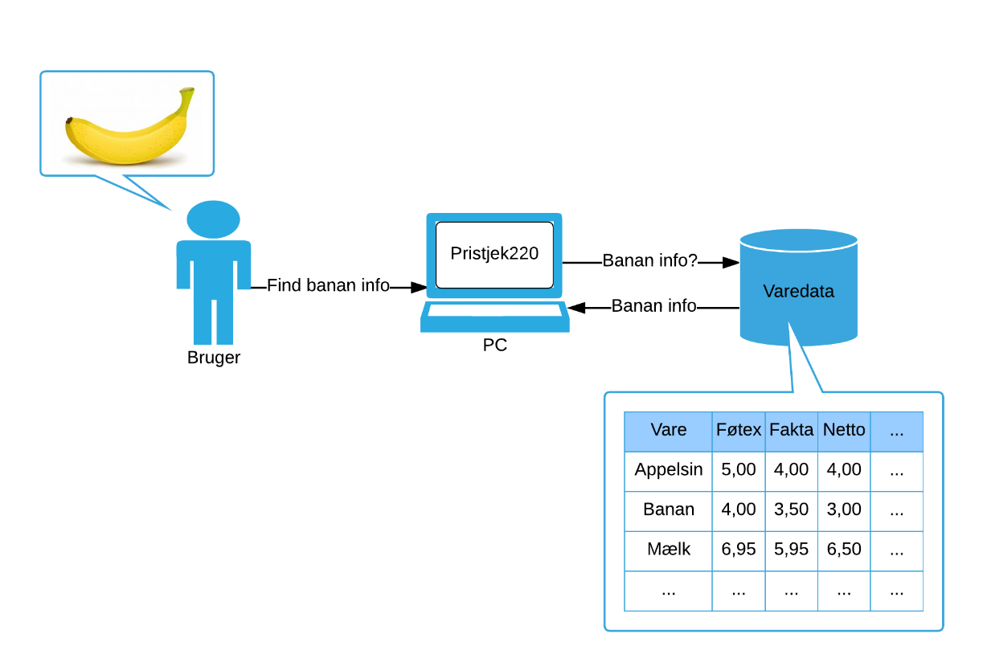

Figur 1: Rigt billede over opslag af en vare i Pristjek220.

I Pristjek220 Forbruger er den grundlæggende funktionalitet, som forbrugeren har at kunne finde den billigste forretning for en vare. Han kan samtidig også se hvilke forretninger, der har varen, og hvad den koster de forskellige steder, når han søger efter en vare. Konceptet bag at slå en vare op i Pristjek220 er illustreret på Figur 1. Det er denne grundidé, som resten af funktionaliteterne for Pristjek220 Forbruger bygger på. Når forbrugeren søger efter en vare i Pristjek220, bliver han, så snart han har indtastet to bogstaver, foreslået varer, der indeholder de bogstaver, han har indtastet for at effektivisere brugen af Pristjek220.

For at gøre Pristjek220 mere effektivt i forbindelse med forbrugerens indkøb kan han indtaste en indkøbsliste, og Pristjek220 informerer så forbrugeren om, hvor varerne fra indkøbslisten kan findes billigst, samt hvad de koster. Her har forbrugeren samtidig mulighed for at se en sammenligning af, hvad det vil koste at købe alle varerne i én forretning i modsætning til at købe varerne, der hvor de er billigst. Forbrugeren har ligeledes mulighed for at kunne justere, hvor varerne skal købes, efter Pristjek220 er kommet med listen over, hvor det er billigst. Dette giver forbrugeren mulighed for at vælge at flytte én enkelt vare på listen til en anden forretning, f.eks. i det tilfælde at han skal handle i tre forretninger, men kun skal have én vare i den ene forretning. Yderligere kan det angives, hvis der er nogle forretninger, man ikke ønsker at handle i. Når forbrugeren har fået genereret sin indkøbsliste af Pristjek220, som han vil have den, har han mulighed for at ændre den og derefter få den sendt til sin egen E-mail. Dette gør, at han kan tilgå listen via hans mobiltelefon.

Pristjek220 henvender sig til det moderne menneske, som er økonomisk anlagt og gerne vil spare penge, når der handles dagligvarer i hverdagen. Det henvender sig altså både til studerende uden mange penge på lommen, samt familier der ønsker at få mest muligt ud af deres penge.